L’histoire en images

Je m’appelle C’est le …………….…………………

Dessine une image dans chaque boîte.
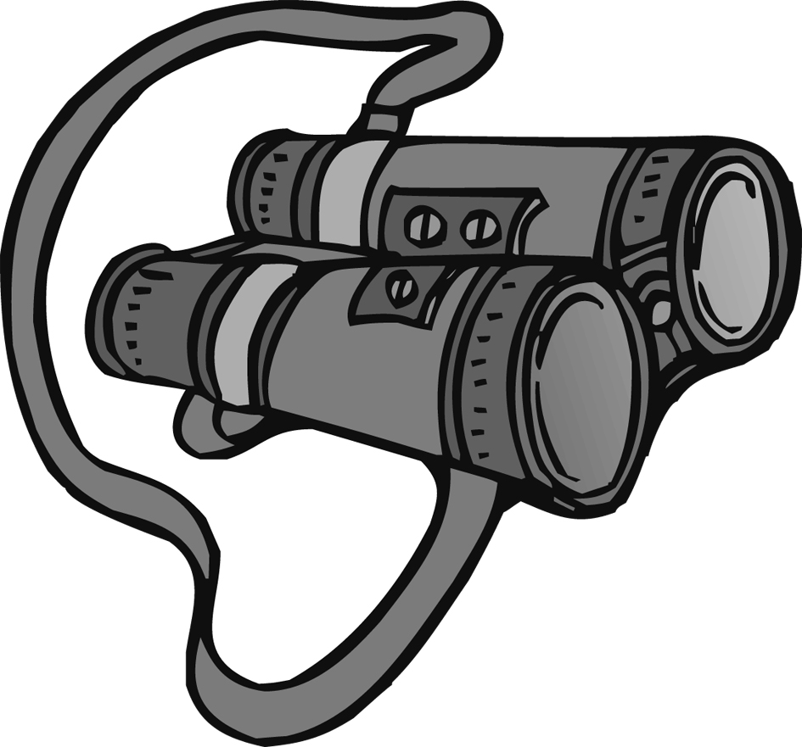
Ce que je vois :

Ce que j’entends :

Ce que j’aime :

